Тема: Василь Сухомлинський «Листи до сина»

Мета: формувати навички виразного читання і сприяти розвитку пізнавальної активності учнів, розкрити взаємозв’язок уяви і творчості , розвивати мовлення учнів , критичне мислення, увагу, читацьку пам’ять.

Учити робити висновки , узагальнення, доводити власну думку.

Виховувати доброзичливість, бажання робити добрі вчинки.

Обладнання: ноутбук, телевізор, таблички позначок, роздруківка «Листів до сина», ромашка Блума.

І. Органiзацiйний момент

ІІ. Методична система «Щоденнi 5»

Iз 5 видiв дiяльностi: «Письмо для себе» , «Читання для себе», «Робота iз словами»,» «Читання для когось» i «Слухання» дiти обирають «Читання для себе» ( 5 хвилин самостійно читають додаткову книжку) .

ІІІ. Узагальнення прочитаного

-Вчитель звертає увагу на рiзноманiтнiсть книжок,якi читають діти, цікавиться, твори яких авторiв подобаються найбiльше.

Вчитель

-Серед розмаiття книжок я побачила,що ви iз задоволенням перечитуєте оповiдання Василя Сухомлинського.

-Що ви пам’ятаєте про нього?

28 вересня 2018 року ми вiдзначали 100-рiччя вiд дня народження Сухомлинського

Вiн народився в селi Василiвка на Херсонщинi( тепер Кiровоградська область)

Прожив 52 роки.(1918-1970)

(Дiти розглядають плакат iз портретом педагога)

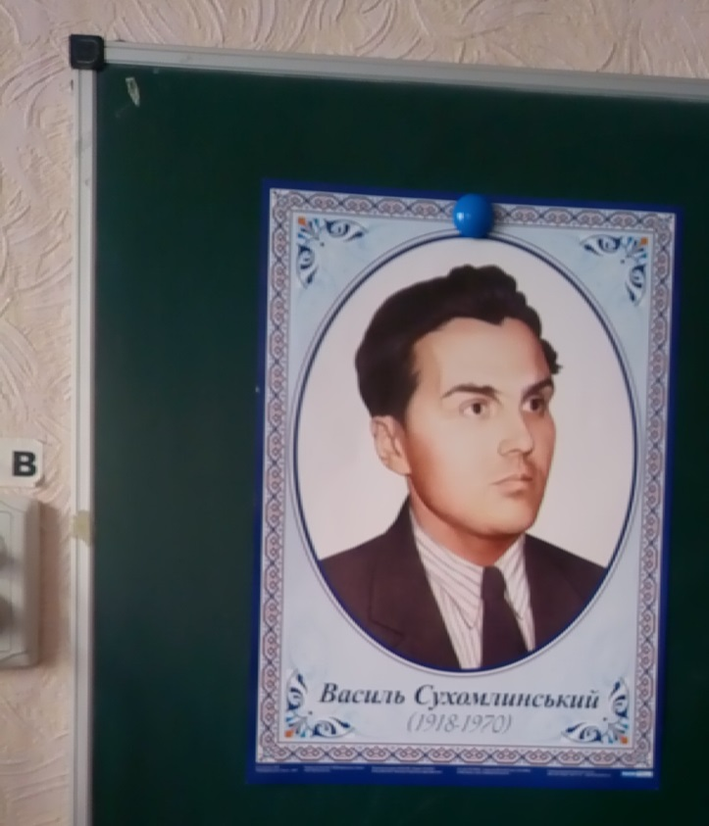

За своє коротке життя залишив велику спадщину:

48 книжок

500 статей

1500 казок и оповiдань для дітей

IV. Вивчення нового матеріалу

-Сьогоднi ми з вами ознайомимося iз «Листами до сина»

(На парті у кожного учня роздруківка уривкiв iз «Листiв до сина»)

Дорогий Тарасе, любий мiй сину!

Здоровлю тебе з Днем народження.Молю Бога,аби дав Тобi долю гiдну.Пишу тобi як дорослому .Сiм років- завершився твiй перший цикл, перша сходинка,що веде вгору або вниз .Вгору йти набагато важче.Людина завше стоiть перед вибором.

-Добре,що тягнешся до науки,але придивляйся до людей.

-Наймудрiша книга –людина.

-Люби людей,бо немає у свiтi нічого більшого за Любов.

-Вiруй,довіряй людям, скiльки б не зраджували Тебе.

-Дружи.бо нічого не замiнить дружби.

-Особливо прислухайся до старших.Вiд старих людей віє якоюсь силою,мудрістю i добротою.Вони надiйнi у дружбi i вiдважнi у вчинках.

-Будь сильним,але не кривдь слабших.

-Вiддавайся любимiй справi до кiнця,лише так можна чогось домогтися.

-Умiй більше слухати,нiж говорити.

-Люби своїх братів менших-тварин.Нiколи не посягай на iх життя.

-Люби природу- трави,квiти,ліс,воду, зорi I небо.

-Люби рiдну землю i наш сонячний свiт.

-Нiколи не вiдповiдай на зло злом, бо хтось мусить обірвати одвiчний ланцюг зла.

-Опануй фiзичнi вправи.але тільки для самозахисту.

-Iз усіх втрат втрата часу найтяжча,бо її не можна вернути.

1. Розмова про листи и листування

-Для чого пишуть листи?

-Що таке листи?

(Лист-інтимний людський документ, його пишуть до близьких людей. В ньому розкривається душа людини.)

2. Читання учнями уривків з «Листiв до сина» з використанням методу «Позначки»

(Учнi беруть олiвцi.Хтось iз дiтей читає , а решта роблять позначки на полях)

v-я це знаю

+-нова iнформацiя

- -iнформацiя яка суперечить вашим уявленням(ранiше думали інакше)

?-це цiкаво хочу дiзнатися про це бiльше

3.Повторне читання з озвученням позначок i свого ставлення до прочитаного.

4.Ромашка Блума.

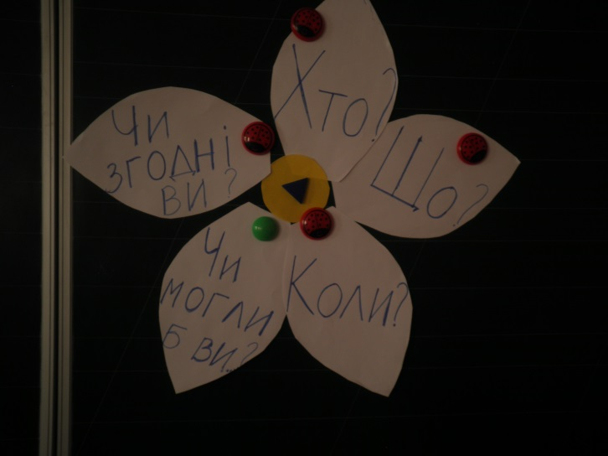

(Дiти придумують запитання , початок яких є на пелюстках ромашки.)

5.Бесiда про листування

-Кому напиcанi листи?

- А чи стосуються вони вас?А вам би хотiлося отримувати листи?

6. Дiти рoздають своїм друзям листи , написанi заздалегідь.

7. Гра «За и проти»

Клас розподіляється на двi команди.Одна вiдстоює думку за листування, а інша – проти.

8. Розповiдь дітьми історій, пов’язаних з листуванням, що трапились в iх життi.

(сторiтеллiнг-story-iсторiя , telling-розповiдь)

9.Зачитування слiв Сухомлинського щодо написаних листів.

-Можливо , прочитавши цього листа , ти захочеш покласти його якомога далі, щоб він менше нагадував про нескінчені повчання.

Ну що ж , поклади , та добре запам’ятай , куди , бо прийде такий день , коли ти згадаєш ці повчання і скажеш собі : а все-таки батько був правий.

V. Пiдведення підсумку уроку

Читання гасла уроку (Роз’єднай слова)

Продобресерцетребадбатизмалку

-Чи згоднi ви з цим гаслом?

(Дiти роблять висновки , як листи пов’язанi з тим, що вони знають, як цi знання можна використати у життi)